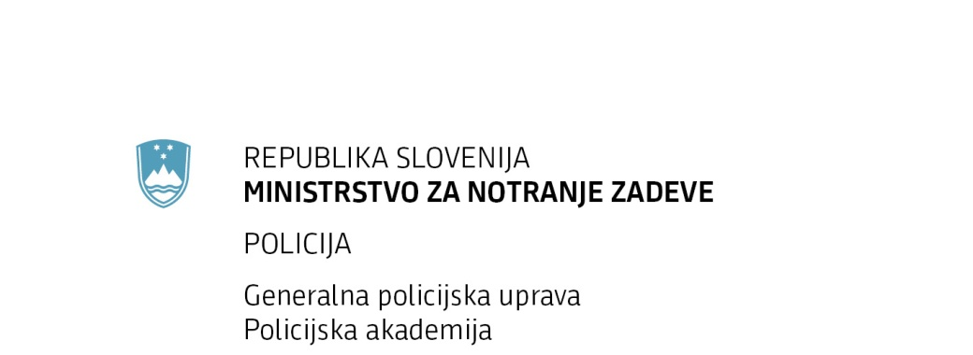

T: 01 514 70 00
F: 01 514 71 00
E: pa@policija.si
www.policija.si
DŠ: 47429518
IZPOLNITE V CELOTI IN ČITLJIVO Z VELIKIMI TISKANIMI ČRKAMI.
Prijavnica velja kot naročilnica za izdajo računa, ki bo izdan po opravljenem usposabljanju.
Račun bo izstavljen s strani Ministrstva za notranje zadeve, Policija.
Prijavnico pošljite najkasneje 30 dni pred datumom, določenim za začetek usposabljanja, na naslov:
Policijska akademija, Rocenska ulica 56, 1211 Ljubljana-Šmartno ali na E – naslov: pa@policija.si.

PRIJAVNICA ZA
a) Delo nadzornika na smučišču – osnovno usposabljanje (369,99 EUR, oproščeno DDV).
b) Delo nadzornika na smučišču – obdobno izpopolnjevanje (136,45 EUR, oproščeno DDV).
c) Ponovni preizkus znanja (38,70 EUR, oproščeno DDV).
(ustrezno obkroži)

Datum osnovnega usposabljanja/obdobnega izpopolnjevanja: ______________

NAROČNIK – FIZIČNA OSEBA – plačnik kotizacije
Ime in priimek
Naslov (ulica, poštna št. in pošta)
EMŠO in kraj rojstva
Davčna številka
Elektronski naslov
Telefonska številka

NAROČNIK – PRAVNA OSEBA – plačnik kotizacije
Naziv podjetja
Naslov podjetja
Zavezanec za DDV  (ustrezno obkrožite) | DA NE
Davčna številka
Matična številka
Kontaktna oseba
Telefonska številka kontaktne osebe
Elektronski naslov
Na osnovno usposabljanje in izpit/obdobno izpopolnjevanje prijavljamo:
Ime in priimek |  | EMŠO | Kraj rojstva

PODPIS UDELEŽENCA: PODPIS ODGOVORNE OSEBE IN PEČAT (naročnik pravna oseba):

PLAČILO KOTIZACIJE - smučarska vozovnica ni všteta v ceno
Kotizacijo izvršite na transakcijski račun SI56 0110 0637 0171 132 s sklicem SI28 17140-7130066-1410 in namenom nakazila: ime in priimek udeleženca.
Kotizacijo je potrebno poravnati najkasneje 4 delovne dni pred začetkom usposabljanja. Morebitne odjave sprejemamo najkasneje 2 delovna dneva pred začetkom usposabljanja, pri kasnejših odjavah ali neudeležbi kotizacije ne vračamo.
Prosimo, da ob prihodu na usposabljanje predložite potrdilo o plačani kotizaciji.

